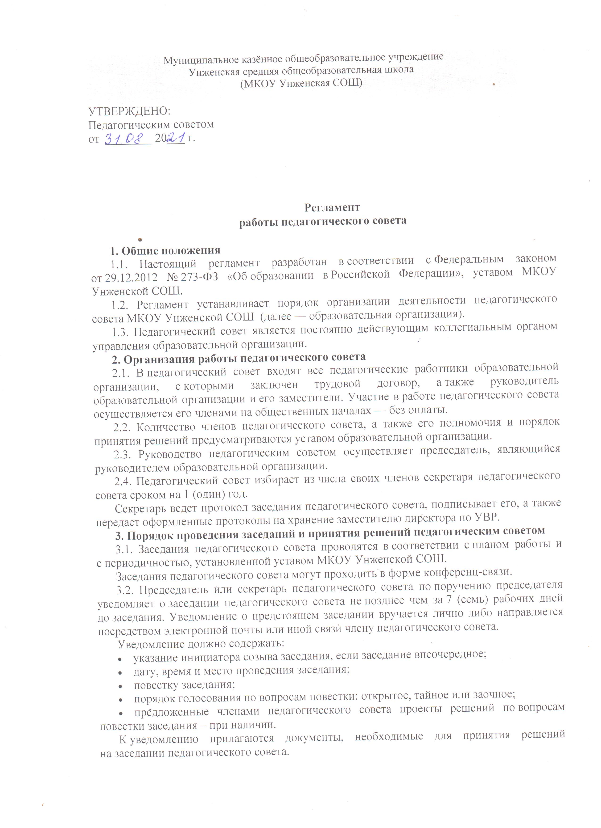

3.3. На заседания педагогического совета могут быть приглашены представители учредителя, общественных организаций, органов муниципального и государственного управления и другие лица. Лица, приглашенные на заседание, пользуются правом совещательного голоса, могут вносить предложения и заявления, участвовать в обсуждении вопросов, находящихся в их компетенции.

3.4. По согласованию с председателем педагогический совет вправе проводить заседания в формате малого педагогического совета, в состав которого входят педагогические работники, непосредственно работающие в тех классах с обучающимися, в отношении которых рассматриваются вопросы повестки заседания. В таких случаях малый педагогический совет правомочен принимать решения, если на его заседании присутствует не менее 2/3 педагогических работников, работающих в данных классах.

3.5. Заседание педагогического совета открывает и ведет его председатель. Секретарь педагогического совета определяет и объявляет наличие кворума для проведения заседания педагогического совета.

3.6. Педагогический совет правомочен проводить свои заседания при присутствии на заседании не менее 2/3 его членов.

Председатель педагогического совета предлагает признать заседание педагогического совета открытым и проводит голосование.

3.7. Председатель педагогического совета объявляет проект повестки заседания и при необходимости инициаторов включения вопросов в повестку заседания; предлагает членам педагогического совета внести свои предложения, дополнения и изменения в проект повестки; проводит обсуждение поступивших предложений; предлагает утвердить путем голосования предложенную повестку; объявляет принятую повестку заседания.

Обсуждение вопросов, внесенных в повестку, и принятие по ним решений осуществляются в следующем порядке:

* выступление члена педагогического совета или приглашенного лица с докладом (сообщением) по данному вопросу повестки заседания;
* обсуждение членами педагогического совета вопроса повестки заседания;
* предложения по формулировке проекта решения по вопросу повестки заседания;
* голосование по вопросу повестки заседания;
* подсчет голосов и подведение итогов голосования;
* оглашение итогов голосования и окончательной редакции решения, принятого по вопросу повестки заседания.

После рассмотрения в указанном порядке всех вопросов повестки заседания председатель педагогического совета объявляет заседание педагогического совета закрытым.

3.8. Решения педагогического совета принимаются на его заседаниях открытым голосованием простым большинством голосов. Все члены педагогического совета, включая председателя педагогического совета, имеют при голосовании по одному голосу. При равенстве голосов голос председателя педагогического совета является решающим.

Открытое голосование осуществляется поднятием руки. Открытое голосование может быть поименным. Поименное голосование производится поднятием рук с оглашением фамилий членов, проголосовавших «за», «против» или воздержавшихся.

3.9. Решения, принятые педагогическим советом в соответствии с законодательством и в пределах своих полномочий, обязательны к исполнению для всех работников образовательной организации.

3.10. Организацию выполнения решений педагогического совета осуществляют руководитель образовательной организации и ответственные лица, указанные в решении. Результаты выполнения решений педагогического совета сообщаются членам педагогического совета на следующих его заседаниях.

**4. Документация педагогического совета**

4.1. Заседания педагогического совета оформляются протоколами. В протоколе фиксируется ход обсуждения вопросов, выносимых на педагогический совет, предложения и замечания членов педагогического совета, решения.

4.2. Протокол заседания педагогического совета составляется не позднее 5 (пяти) рабочих дней после его завершения в двух экземплярах, подписываемых его председателем и секретарем.

4.3. Протокол составляется в соответствии с общими требованиями делопроизводства, установленными в образовательной организации, с указанием следующих сведений:

* количество работников, принявших участие в заседании, отметка о соблюдении кворума;
* количество голосов «за», «против» и «воздержался» по каждому вопросу повестки заседания;
* решение педагогического совета по каждому вопросу повестки заседания.

Нумерация протоколов педагогического совета ведется от начала учебного года.

4.4. В случае обнаружения ошибок, неточностей, недостоверного изложения фактов в протоколе заседания члены педагогического совета вправе требовать от председателя его изменения. В свою очередь председатель обязан принять меры по внесению в протокол соответствующих изменений и уточнений, а также сделать соответствующее сообщение на следующем заседании педагогического совета, внеся данный вопрос в его повестку.

4.5. Оригиналы протоколов хранятся у заместителя директора по УВР образовательной организации.

4.6. К протоколу прикладываются вся информация и материалы, а также иные документы, касающиеся решения.